Hakim Balestrieri

Christian Gomes

22 Avril 2020

**GEN**

**Rapport Sprint 1**

**Projet : Poker**

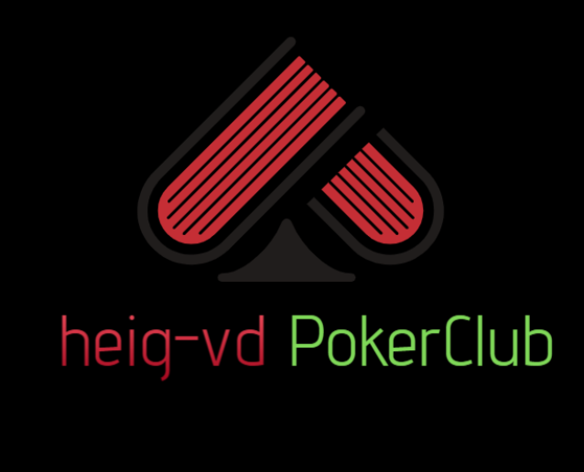

# Introduction

Pour le cours de GEN, le choix du projet a été la réalisation d’un jeu de Poker, avec les règles du Texas Hold’em (deux cartes). Celui-ci sera séparé en 4 sprints :

• **Sprint 1** : 1er avril au 23 avril

• **Sprint 2** : 24 avril au 7 mai

• **Sprint 3** : 8 mai au 21 mai

• **Sprint 4** : 22 mai au 11 juin

Notre projet suivra le pattern MVC (Modèle - Vue - Contrôleur) afin d’avoir une structure organisée au fil du projet. Celui-ci pourra implémenter les différentes parties vues en cours, comme les threads, la programmation réseau et l’intégration continue.

# Equipe

Développeurs :

* Hakim Balestrieri
* Christian Gomes

Superviseur :

* Patrick Lachaize

# Technologies & Outils

Technologies utilisées :

* Langage Java
* Maven
* JUnit

Outils utilisés :

* IceScrum
* GitHub
* Travis CI
* Balsamiq WireFrames

# Vision

Il s’agit de jouer à une partie de poker, où il faut au minimum deux personnes pour démarrer une partie. Il pourra s’asseoir à une table pour y participer, tout en pouvant observer une partie. La table est limitée à 10 personnes maximum. Chaque joueur devra s’enregistrer et ainsi à chaque fois s'authentifier pour revenir jouer avec son crédit actuel.

# Fonctionnalités

L’application sera de type client-serveur où celle-ci sera exécutée pour l’instant en local avec une possibilité de multi-connexions sur un seul PC. Chaque joueur aura sa fenêtre graphique avec une vue sur la table qui est limité à une seule table pour l’instant. Cela gérer via des threads pour le serveur et chaque utilisateur.

Un chat sera également lié à la table pour permettre aux joueurs de communiquer et obtenir des informations sur les différentes actions des joueurs.

L’interface graphique sera réalisée à l’aide de Java Swing pour approche simplifiée. Différents tests unitaires seront présents pour tester nos fonctionnalités à l’aide de JUnit.

L’inscription et la connexion sur l’application sera premièrement géré de manière textuelle (fichier users) et plus tard implémenté avec une base de données.

# Mockup de l’interface graphique

Nous avons réalisé un mockup pour l’interface graphique afin d’avoir une idée sur lequel nous pourrons nous inspirer par rapport à la réalisation de celle-ci.

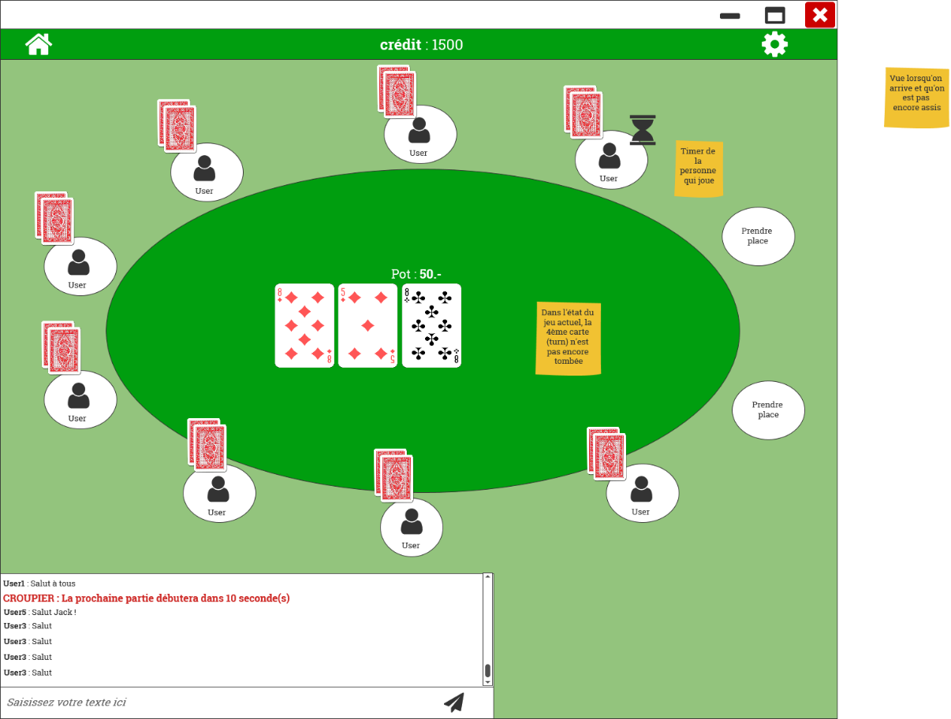

Ceci est bien sûr une idée de base et pourrait changer au fur et à mesure du développement.

# Modèle du domaine

Nous avons réalisé un modèle de base pour le début du projet qui au cours du projet peut ne pas être respectée complètement.

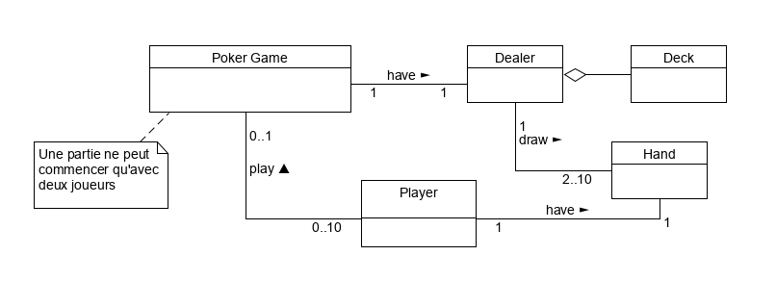

# Interactions

L’interaction principale de notre projet sera l’échange d’informations au niveau des actions des différents joueurs (miser, se coucher, check, etc..). Cette partie-là, n’est pas implémentée au cours du sprint 1 car nous avons opté pour un début de communication sur la partie chat afin d’avoir les bases pour l’échange entre serveur-utilisateurs. Le partie chat pourrait donc être considérée comme interaction secondaire pour le moment.

## Interaction (partie chat)

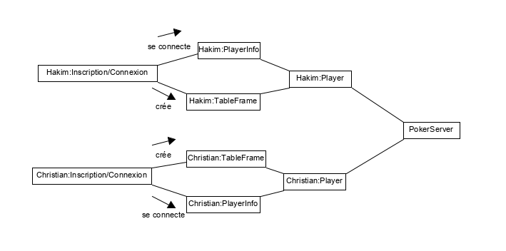

L’inscription ou la connexion d’un joueur va créer ses « informations personnelles (PlayerInfo) » donc un lien unidirectionnel. La connexion d’un joueur ouvrira sa table de jeu « TableFrame ». Un joueur est donc constitué de ses informations et de sa frame avec un lien bidirectionnel sur le serveur pour l’échange d’informations de la partie.

# Diagramme de conception (Sprint 1)

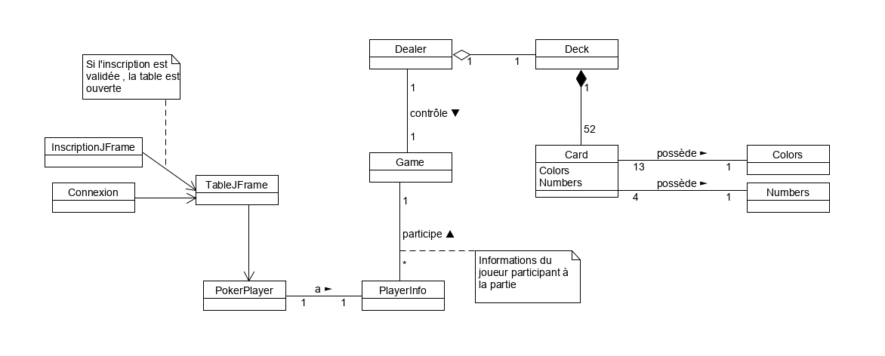

Ce diagramme correspond à notre objectif de conception lors du sprint 1. Celui-ci peut encore évoluer lors des prochaines phases de développement.

# Conclusion - Sprint 1

Pour notre projet « Poker » nous avons démarré celui-ci avec une conception de classes simples pour les objets simples du poker sans implémenter la logique du jeu. Nous nous sommes hâtés sur la partie « GUI » d’une inscription/connexion de joueur et de la future interface homme-machine qui sera la table du joueur. Ceci en réalisant le côté serveur-client avec la partie chat afin de tester un échange d’informations ce qui pourra nous permettre lors du prochain sprint d’ajouter les interactions dans la partie sur le réseau local. L’objectif du prochain sprint sera d’avoir la possibilité de simuler une partie, chose qui était prévu dans le sprint 1 mais après réflexion nous nous sommes plus investis sur le côté stabilité au niveau de la communication.

Nous concluons ce sprint donc avec la partie interface graphique bien avancé et préparons le côté « règles/jouabilité » pour la suite.

# Objectif – Sprint 2

L’objectif de ce sprint 2 pour notre part a été d’avancer sur la partie communication réseau lors du sprint 1 qui fonctionnait de manière textuelle avec un échange de messages dans le chat. Quelques diagrammes d’interactions seront représentés afin de comprendre notre façon de faire lors de l’implémentation de la communication. Ceux-ci restent bien sûr non-défini, et peuvent être sujet à des améliorations en fonction de l’avancée du projet. Les règles sont définies afin de pouvoir comprendre notre programme et la future mise en place de celle-ci lors des futurs sprints. Le point clé du sprint 2 est la communication réseau.

## Règles de jeu

## Comment jouer au Texas hold'em?

Le but de chaque joueur de Texas hold'em et de faire la meilleure combinaison de 5 cartes en se basant sur la charte du poker. Cette charte est la même pour la quasi-totalité des variantes du poker ce qui fait le trait d'union entre le 5- Card Draw et le texas. Pourtant, le déroulement de chaque coup est différent.

Au Texas hold'em, chaque participant se voit distribuer deux cartes dont lui seul à connaissance (les "hole cards"), puis, au fil des tour de jeu, cinq cartes communes supplémentaires sont éventuellement mises en jeu. Ces cartes forment le tableau de jeu (le “board”) et chaque joueur doit en utiliser au moins 3 pour former une combinaison valable.

Ces 5 cartes communes sont distribuées en trois étapes. Les trois premières cartes supplémentaires sont appelées le “flop”. Puis une carte de plus est éventuellement distribuées, le “turn” (le tournant, ndlr). Enfin, l'ultime carte commune entre en jeu sous le nom de “river” (la rivière, ndlr).

Les joueurs forment la meilleure combinaison de 5 cartes en s'appuyant sur les 7 cartes disponibles (2 cartes privatives et 5 cartes communes, ndlr). Vous pouvez jouer le tableau si la combinaison formée par les cartes communes est meilleure que celle obtenue avec vos cartes privatives. Il n'est pas obligatoire d'utiliser au moins une carte privative pour gagner le coup.

Si les tours d'enchères provoquent l'abandon de tous les adversaires de celui qui a misé, le dernier joueur en jeu rafle le pot commun sans montrer ses cartes. Pour cette raison, un joueur n'est pas obligé de posséder la meilleure combinaison pour gagner le coup. Un joueur peut toujours "bluff" et faire abandonner de meilleures mains. Si aux moins deux joueurs complètent les quatre tours d'enchères et vont jusqu'au showdown (l'abattage, ndlr), la seule possibilité pour empocher le pot est d'avoir la meilleure combinaison de 5 cartes.  
Entrons dans le vif du sujet et penchons-nous notamment sur le déroulement du jeu et des tours d'enchères. Pour commencer nous allons étudier les positions clés de la table – le bouton et les blindes (petite blinde et grande blinde).  
***Source :*** [***https://fr.pokernews.com/regles-poker/texas-holdem.htm***](https://fr.pokernews.com/regles-poker/texas-holdem.htm)

## Les différentes valeurs de mains

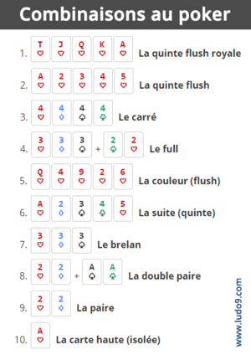Au Poker, chaque joueur possède deux cartes qui forment une combinaison avec les 5 cartes communes du flop. Voici une représentation illustrée des différentes combinaisons du Poker allant de la plus forte (Quinte flush royale) à la plus faible (Carte haute).

***Source :*** [***www.ludo9.com***](http://www.ludo9.com)

# Interactions de la GUI

Afin de plus expliciter les détails de la GUI, et les différentes actions possibles sur celle-ci, voici une liste des interactions utilisateurs possibles :

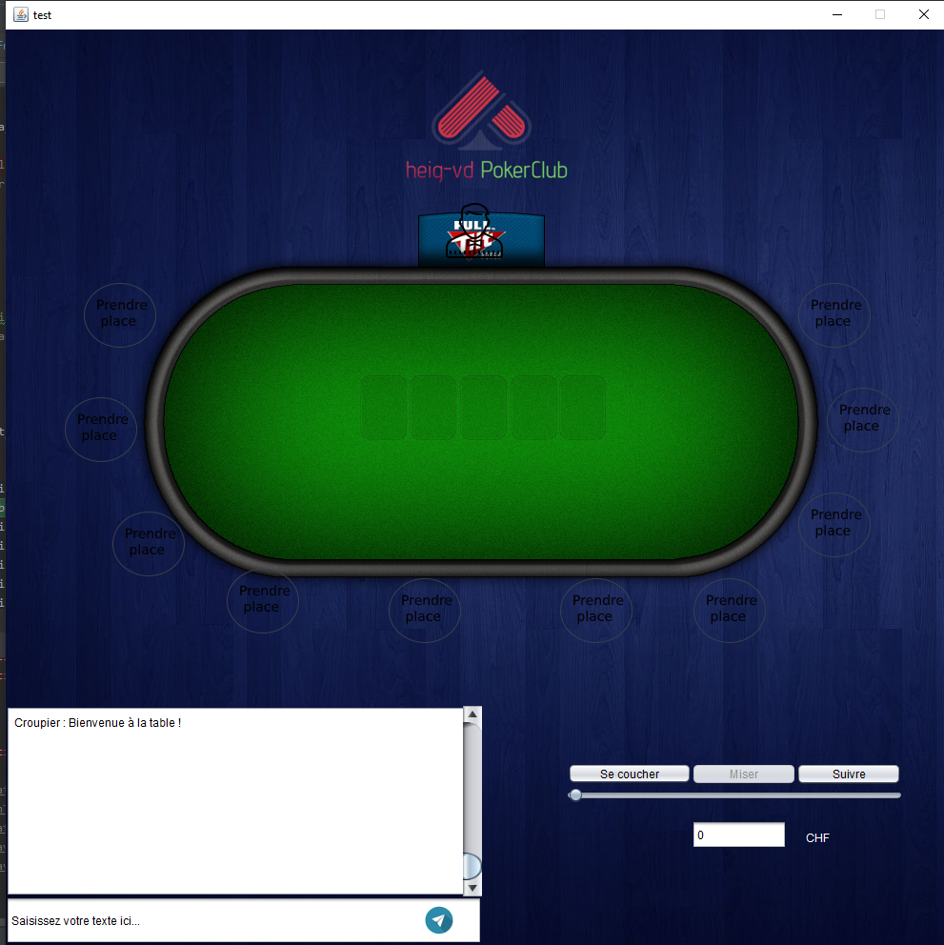

**6**

**5**

**4**

**3**

**2**

**1**

1. L’utilisateur pourra cliquer sur « Prendre place », cela permettre au joueur de se placer sur la table. (voir diagramme interactions).
2. L’utilisateur pourra envoyer des messages aux autres utilisateurs. Ceux-ci seront afficher sur la partie textuelle au-dessus. L’envoi se faire via le bouton ou un simple « enter ».
3. L’utilisateur pourra se coucher à son tour de jeu (décider de ne pas jouer la partie en cours avec sa main actuel). Celui-ci « jettera » ses cartes.
4. L’utilisateur pourra miser à son tour de jour, cela dépendra de son pot actuel. Cette mise permet de surenchérir l’adversaire, sinon il peut simplement suivre le dernier « pari »
5. L’utilisateur suit la mise actuelle ou obtient la possibilité de « check » si aucune mise avant lui n’a été faite. Le bouton suivra sera remplacé dans ce cas, par « Check ».
6. Les cartes de la table qui apparaitront au fur et à mesure de la partie, et qui permettront de définir le joueur gagnant de la partie.

## Diagramme de séquence – « Prendre place »

Nous avons essayé au mieux de représenter l’interaction lorsque nous prenons place sur la table.

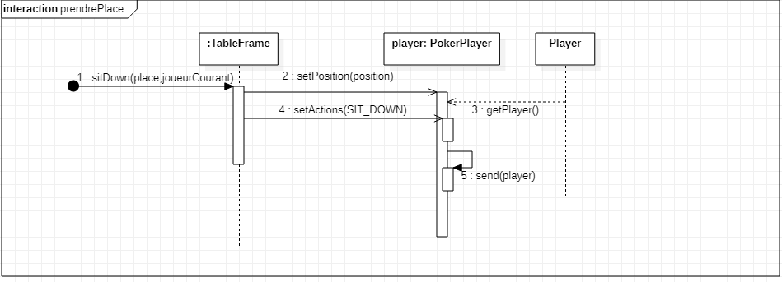

# Diagramme de communication

Ce diagramme de communication décrit de façon général l’interaction entre notre serveur et notre partie. Ceci résulte de notre implémentation actuelle du sprint 2 et représente uniquement la partie « réseau »

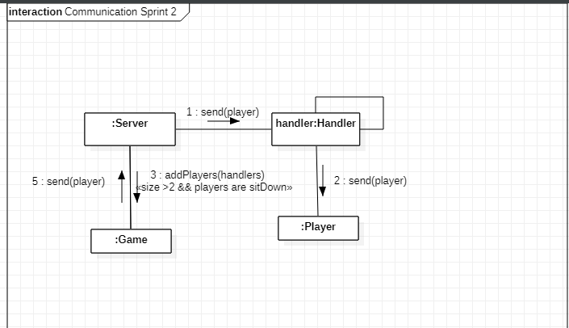

# Conclusion – Sprint 2

Le sprint 2 se termine avec quelques difficultés au niveau de la communication réseau qui ne fonctionnent pas de manière optimale. On arrive à l’état actuel, à distribuer les cartes à deux joueurs assis et présents sur une table. Le choix de notre projet nous porte à différencier les informations vues par certains joueurs au niveau de la GUI et donc ajoute une complexité supplémentaire au traitement des informations. L’objectif du sprint n’est donc pas acquis à 100% pour la réussite de la communication et va être reporté pour le début du sprint 3, ainsi par après pouvoir implémenter les règles qui détermineront le gagnant de chaque partie.